「司法改革巡迴座談會(東部場)」剪影

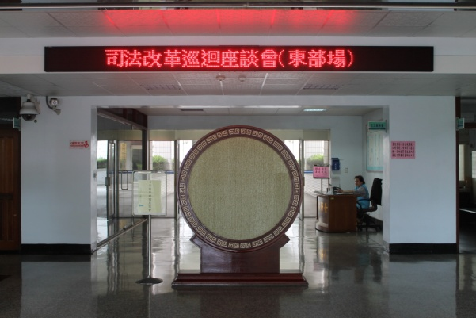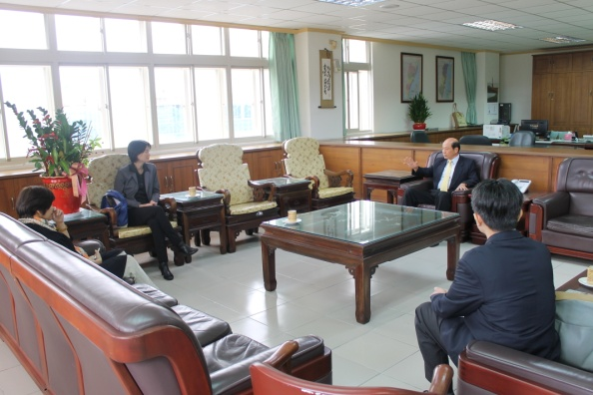
106年4月7日在花蓮高分檢舉辦 檢察司副司長余麗貞、主任檢察官
李濠松蒞會說明
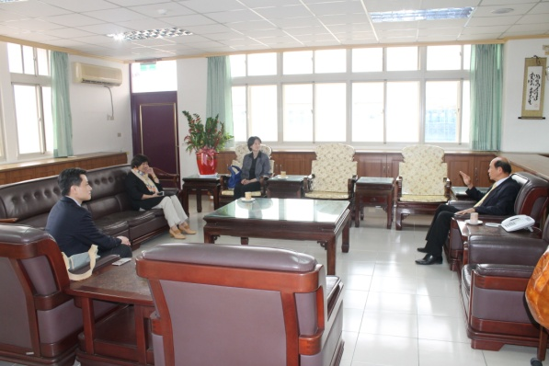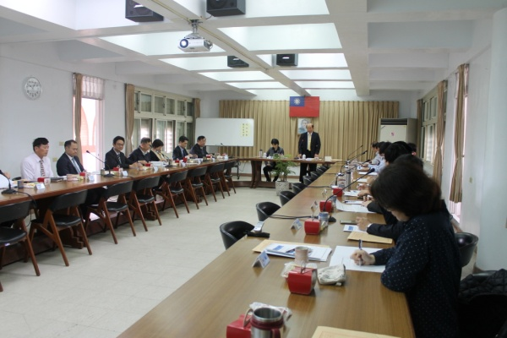
由本署林朝松檢察長親自接待 由檢察司副司長余麗貞、
本署林朝松檢察長共同主持
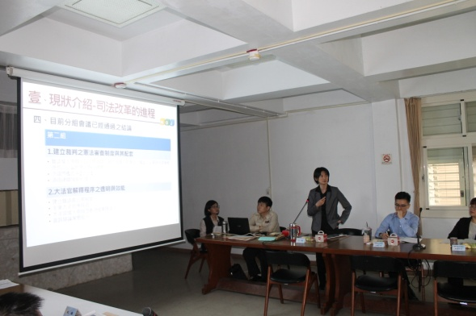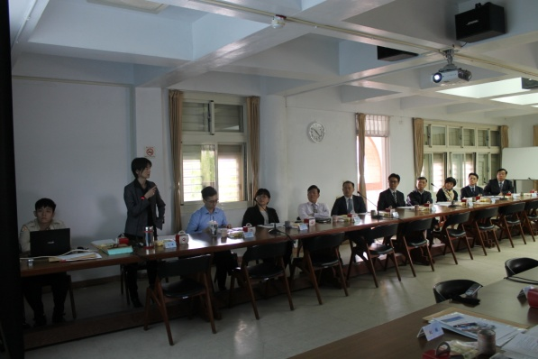
檢察司副司長余麗貞蒞會說明目前司法改革方向與法務部因應作為，會中轄區內檢察官踴躍提出，與法務部長官充分溝通，俾匯集內部司法改革的共識。

